Документ предоставлен КонсультантПлюс

КОМИТЕТ КУЛЬТУРЫ
ВОЛГОГРАДСКОЙ ОБЛАСТИ

ПРИКАЗ
от 10 сентября 2015 г. N 01-20/346

ОБ УСТАНОВЛЕНИИ ГРАНИЦЫ ТЕРРИТОРИИ ОБЪЕКТА КУЛЬТУРНОГО
НАСЛЕДИЯ РЕГИОНАЛЬНОГО ЗНАЧЕНИЯ "ДОМ ЖИЛОЙ
(СП "ИТАЛСОВМОНТ")", 1950-Е ГГ., РАСПОЛОЖЕННОГО ПО АДРЕСУ:
Г. ВОЛГОГРАД, ВОРОШИЛОВСКИЙ РАЙОН, УЛ. БАРРИКАДНАЯ, 24,
УЛ. СОЦИАЛИСТИЧЕСКАЯ, 30, И ПРАВОВОГО РЕЖИМА
ИСПОЛЬЗОВАНИЯ ТЕРРИТОРИИ

В соответствии с Федеральным законом от 25.06.2002 N 73-ФЗ "Об объектах культурного наследия (памятниках истории и культуры) народов Российской Федерации", Положением о комитете культуры Волгоградской области, утвержденным постановлением Администрации Волгоградской области от 24.11.2014 N 37-п, приказываю:
1. Установить границу территории объекта культурного наследия регионального значения "Дом жилой (СП "Италсовмонт")", 1950-е гг., расположенного по адресу: г. Волгоград, Ворошиловский район, ул. Баррикадная, 24, ул. Социалистическая, 30, согласно приложениям 1 - 3.
2. Установить правовой режим использования территории объекта культурного наследия регионального значения "Дом жилой (СП "Италсовмонт")", 1950-е гг., расположенного по адресу: г. Волгоград, Ворошиловский район, ул. Баррикадная, 24, ул. Социалистическая, 30, согласно приложению 4.
3. Настоящий приказ вступает в силу со дня его официального опубликования.

Председатель комитета
В.П.ГЕПФНЕР

Приложение 1
к приказу
комитета культуры
Волгоградской области
от 10 сентября 2015 г. N 01-20/346

ОПИСАНИЕ ГРАНИЦЫ ТЕРРИТОРИИ ОБЪЕКТА КУЛЬТУРНОГО НАСЛЕДИЯ
РЕГИОНАЛЬНОГО ЗНАЧЕНИЯ "ДОМ ЖИЛОЙ (СП "ИТАЛСОВМОНТ")",
1950-Е ГГ., РАСПОЛОЖЕННОГО ПО АДРЕСУ: Г. ВОЛГОГРАД,
ВОРОШИЛОВСКИЙ РАЙОН, УЛ. БАРРИКАДНАЯ, 24,
УЛ. СОЦИАЛИСТИЧЕСКАЯ, 30

Граница территории объекта культурного наследия регионального значения "Дом жилой (СП "Италсовмонт")", 1950-е гг., расположенного по адресу: г. Волгоград, Ворошиловский район, ул. Баррикадная, 24, ул. Социалистическая, 30, устанавливается согласно схеме по линиям, обозначенным цифрами:
от т. 1 до т. 2 в направлении на северо-восток параллельно северо-западному фасаду здания на расстоянии 3 м от него - 53,82 м;
от т. 2 до т. 3 в направлении на юго-восток параллельно северо-восточному фасаду здания на расстоянии 3,0 м от него - 41,85 м;
от т. 3 до т. 4 в направлении на юго-запад параллельно юго-восточному фасаду здания на расстоянии 7,5 м от него по бордюрной бровке - 53,63 м;
от т. 4 до т. 1 в направлении на северо-запад параллельно юго-западного фасада здания на расстоянии 5,0 м от него - 41,86 м.

Приложение 2
к приказу
комитета культуры
Волгоградской области
от 10 сентября 2015 г. N 01-20/346

СХЕМА
ГРАНИЦЫ ТЕРРИТОРИИ ОБЪЕКТА КУЛЬТУРНОГО НАСЛЕДИЯ
РЕГИОНАЛЬНОГО ЗНАЧЕНИЯ "ДОМ ЖИЛОЙ (СП "ИТАЛСОВМОНТ")",
1950-Е ГГ., РАСПОЛОЖЕННОГО ПО АДРЕСУ: Г. ВОЛГОГРАД,
ВОРОШИЛОВСКИЙ РАЙОН, УЛ. БАРРИКАДНАЯ, 24,
УЛ. СОЦИАЛИСТИЧЕСКАЯ, 30

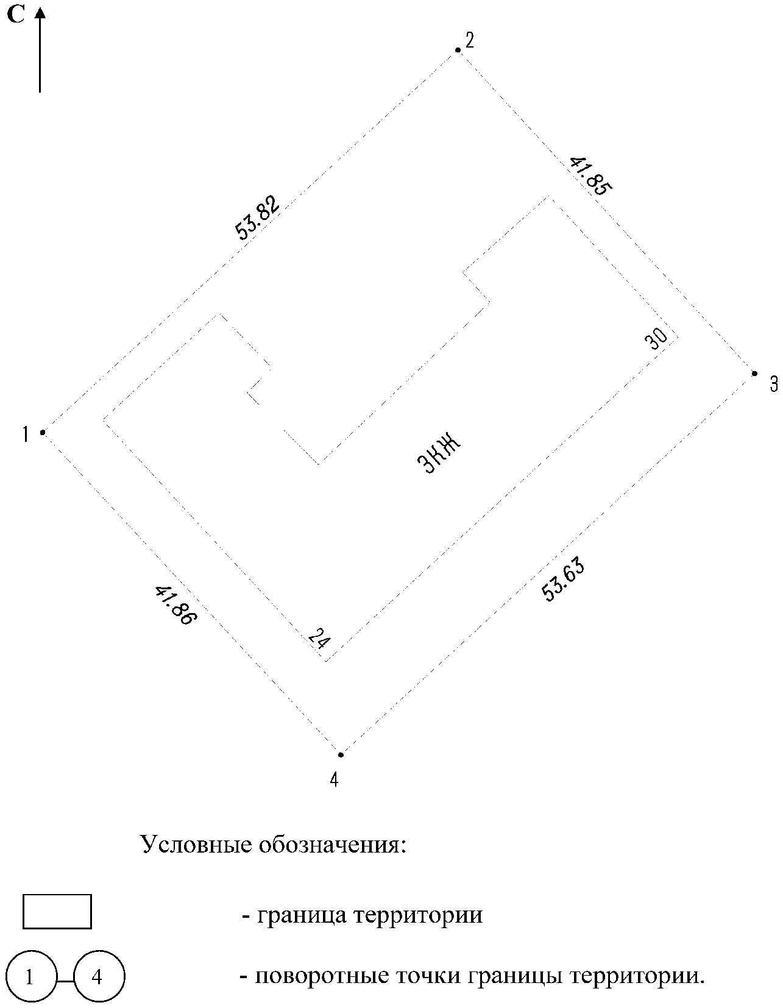

Приложение 3
к приказу
комитета культуры
Волгоградской области
от 10 сентября 2015 г. N 01-20/346

КАТАЛОГ КООРДИНАТ ПОВОРОТНЫХ ТОЧЕК ГРАНИЦЫ ТЕРРИТОРИИ
ОБЪЕКТА КУЛЬТУРНОГО НАСЛЕДИЯ РЕГИОНАЛЬНОГО ЗНАЧЕНИЯ "ДОМ
ЖИЛОЙ (СП "ИТАЛСОВМОНТ")", 1950-Е ГГ., РАСПОЛОЖЕННОГО
ПО АДРЕСУ: Г. ВОЛГОГРАД, ВОРОШИЛОВСКИЙ РАЙОН,
УЛ. БАРРИКАДНАЯ, 24, УЛ. СОЦИАЛИСТИЧЕСКАЯ, 30

Система координат: местная

N точки | Х | У
1 | -1633.8925754265 | -1511.91459459212
2 | -1594.25127643666 | -1475.50784441664
3 | -1565.91603097629 | -1506.31059584338
4 | -1605.41355644398 | -1542.59364763329

Система координат: WGS 84

N точки | N | Е
1 | +48°41'42.43" | +44°29'23.56"
2 | +48°41'43.71" | +44°29'25.34"
3 | +48°41'44.63" | +44°29'23.83"
4 | +48°41'43.35" | +44°29'22.06"

Приложение 4
к приказу
комитета культуры
Волгоградской области
от 10 сентября 2015 г. N 01-20/346

ПРАВОВЫЕ РЕЖИМЫ ИСПОЛЬЗОВАНИЯ ТЕРРИТОРИИ ОБЪЕКТА КУЛЬТУРНОГО
НАСЛЕДИЯ РЕГИОНАЛЬНОГО ЗНАЧЕНИЯ "ДОМ ЖИЛОЙ
(СП "ИТАЛСОВМОНТ")", 1950-Е ГГ., РАСПОЛОЖЕННОГО ПО АДРЕСУ:
Г. ВОЛГОГРАД, ВОРОШИЛОВСКИЙ РАЙОН, УЛ. БАРРИКАДНАЯ, 24,
УЛ. СОЦИАЛИСТИЧЕСКАЯ, 30

На территории объекта культурного наследия регионального значения "Дом жилой (СП "Италсовмонт")", 1950-е гг., расположенного по адресу: г. Волгоград, Ворошиловский район, ул. Баррикадная, 24, ул. Социалистическая, 30, запрещаются строительство объектов капитального строительства и увеличение объемно-пространственных характеристик существующих на территории памятника или ансамбля объектов капитального строительства, а также проведение земляных, строительных, мелиоративных и иных работ, за исключением:
работ по сохранению объекта культурного наследия или его отдельных элементов, сохранению историко-градостроительной или природной среды объекта культурного наследия;
сноса или демонтажа дисгармоничных объектов капитального строительства, которые осуществляются на основании проектов проведения таких работ, содержащих разделы об обеспечении сохранности объекта культурного наследия, получившие положительные заключения государственной историко-культурной экспертизы и согласованные органом исполнительной власти Волгоградской области, уполномоченным в области государственной охраны объектов культурного наследия (далее - согласованный раздел об обеспечении сохранности);
ремонта и реконструкции инженерных сетей и автомобильных дорог, которые осуществляются на основании проектов проведения таких работ, содержащих согласованные разделы об обеспечении сохранности;
работ по благоустройству территории объекта культурного наследия, которые осуществляются на основании проектов проведения таких работ, содержащих согласованные разделы об обеспечении сохранности;
мероприятий по музеефикации объекта культурного наследия, которые осуществляются на основании проектов проведения таких работ, содержащих согласованные разделы об обеспечении сохранности;
установки малых архитектурных форм, которая осуществляется на основании проектов проведения таких работ, содержащих согласованные разделы об обеспечении сохранности;
устройства прозрачных ограждений, которое осуществляется на основании проектов проведения таких работ, содержащих согласованные разделы об обеспечении сохранности;
научно-исследовательских и изыскательских работ, в том числе по изучению культурного слоя;
установки информационных надписей и обозначений на объекте культурного наследия;
размещения наружной рекламы, содержащей исключительно информацию о проводимых на объектах культурного наследия и их территориях театрально-зрелищных, культурно-просветительных и зрелищно-развлекательных мероприятиях или исключительно информацию об указанных мероприятиях и одновременное упоминание об определенном лице как о спонсоре данного мероприятия, при условии, если такому упоминанию отведено не более чем десять процентов рекламной площади (пространства).

